SMARTHON 기획서
#1 팀 소개
팀명 | 세얼간이
팀장/팀원 | 한지원(팀장), 방우영, 최정완

#2 프로젝트 기획
프로젝트명 | LSRDF (Library Study Room Demand Forecast)
한 줄 소개 | 학술정보원 스터디룸 수요 예측 및 분석 시스템

개발 동기  및 필요성 | 최근 학습정보원, 도서관, 스터디룸과 같은 공공 학습공간의 이용 수요가 급격히 증가하고 있으며, 특히 시험 기간이나 주요 학사 일정 전후로 예약 경쟁이 심화되고 있다. 그러나 현재 대부분의 예약 시스템은 단순히 실시간 잔여 좌석 정보만 제공할 뿐, 향후 특정 시간대의 혼잡도나 예약 가능성을 예측하는 기능은 제공하지 못하고 있다.  이로 인해 이용자들은 원하는 시간대에 공간을 확보할 수 있을지 사전에 판단하기 어렵고, 반복적인 접속과 예약 실패를 경험하게 된다. 이러한 비효율은 이용자의 시간 낭비뿐 아니라 시스템 부하 증가, 공간 운영의 비효율성으로도 이어진다.  따라서 학사 일정, 시간대별 이용 패턴, 과거 예약 이력 등 다양한 요인을 종합적으로 분석하여 스터디룸 수요를 예측하고, 혼잡 원인을 설명할 수 있는 지능형 분석 시스템의 필요성이 대두되었다. 본 시스템은 단순 예측을 넘어 XAI(설명 가능한 인공지능)를 활용하여 수요 증가의 원인을 해석하고 시각적으로 제시함으로써, 이용자와 운영자 모두에게 신뢰 가능한 의사결정 근거를 제공하는 것을 목표로 한다.
기대효과  (발전가능성) | 본 시스템 구축을 통해 이용자는 “왜 이 시간대가 혼잡한지”에 대한 설명과 함께 예약 가능성을 예측받을 수 있으며, 운영자는 수요 변동의 원인을 파악하여 선제적 관리가 가능해진다. 이는 단순 정보 제공을 넘어 근거 기반 의사결정 지원 시스템으로서 학습공간 운영의 효율성과 사용자 만족도를 동시에 향상시킬 것으로 기대된다.

#2-1 사용할 AI와 학습 방법
기술 분야 | Time Series Forecasting, LSTM, XAI, SHAP
사용할 AI의 용도, 기능 | 본 연구에서 활용하는 인공지능 모델은 학습정보원 스터디룸의 시간대별 수요를 예측하고, 수요 변화의 원인을 설명하는 것을 주요 목적으로 한다. 구체적인 용도와 기능은 다음과 같다.  첫째, 수요 예측 기능이다.  과거 예약 이력, 시간 정보, 학사 일정 등의 데이터를 기반으로 특정 날짜와 시간대의 예약 가능성 및 혼잡도를 예측한다. 이를 통해 이용자는 원하는 시간대의 예약 성공 가능성을 사전에 확인할 수 있다.  둘째, 패턴 학습 및 시계열 분석 기능이다.  요일, 시간대, 학기 주차, 시험 기간 여부, 이전 시간대의 이용률(lag feature) 등 시간적 맥락 정보를 학습하여 반복적으로 나타나는 이용 패턴과 비정상적인 수요 급증 구간을 자동으로 인식한다.  셋째, 설명 가능한 인공지능(XAI) 기반 원인 분석 기능이다.  단순히 예측 결과만 제시하는 것이 아니라, SHAP, Feature Importance 등 XAI 기법을 활용하여 시험 기간 영향, 특정 요일/시간대 효과, 직전 시간대 이용률의 영향 등 각 요인이 수요 예측에 얼마나 기여했는지를 시각적으로 제공함으로써, “왜 이 시간대가 혼잡한지”에 대한 해석 가능한 근거를 제시한다.
학습 데이터 선정 및 활용 방법 | 첫째, 피처 엔지니어링(Feature Engineering)  수집된 원시 데이터를 다음과 같은 입력 변수로 가공한다.  시험 기간 여부 (binary feature), 학기 주차(week of semester), 시간대별 혼잡도 지수, 이전 시점 이용률(lag feature), 이동 평균, 추세(trend) 변수  둘째, 모델 학습 및 검증  가공된 데이터를 시계열 예측 모델(LSTM, Temporal Transformer, Gradient Boosting 등)에 학습시켜 시간 흐름에 따른 수요 변동 패턴을 학습하고, 과거 데이터로 검증하여 예측 정확도를 평가한다.  셋째, 설명 모델 연계(XAI 적용)  학습된 모델의 예측 결과에 대해 학사 일정 변수, 시간대 변수, 과거 수요 변수  가 각각 예측에 미친 영향도를 산출하여 시각화함으로써, 수요 증가의 원인을 정량적으로 해석하고 사용자에게 설명 가능한 형태로 제공한다.

#2-2 프로젝트 구조도 (그림자료 및 설명)
프로젝트 구조도
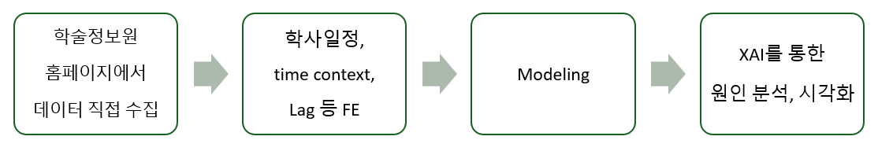

조도에 대한 설명
데이터 수기 수집 (학습정보원 예약 현황)
- 학습정보원 홈페이지에서 시간대별 예약/잔여좌석 등 직접 기록

특징 생성 (학사일정 · Time Context · Lag FE)
- 학사일정 + 요일/시간대/주차 + 이전 수요(lag) 등 피처 엔지니어링

수요 예측 모델링 (Demand Forecasting)
- 시간대별 혼잡도/예약 수요 예측 모델 학습 및 추론

XAI 기반 원인 분석 · 시각화 (Explain & Visualize)
- SHAP/Feature Importance로 “왜 혼잡한지” 설명 + 대시보드/그래프 제공

#3 목표 MVP
최소 기능만 수행 시 프로젝트 구조도
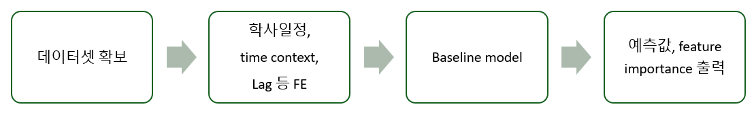
최소 기능  (MVP) | - csv dataset 확보  - feature engineering 완료  - baseline model 확보  - prediction value & feature importance pipeline 구축

#4 사전개발일정
날짜 | 목표 A  역할 분배, 개인 학습 | 목표 B  데이터셋 확보 | 목표 C  모델링
1/9~1/12
1/13~1/14
1/15~1/20

